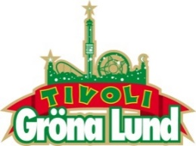

Pressmeddelande 2017-09-04

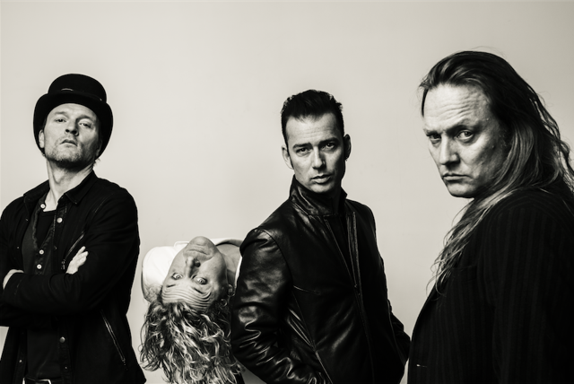
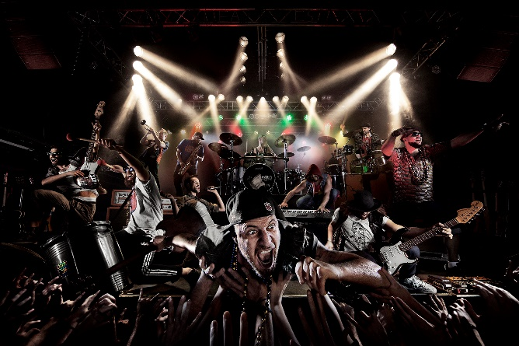
VECKANS KONSERTER PÅ GRÖNAN V. 36-37
Denna konsertvecka bjuder vi på både dansk och svensk rock, då D-A-D spelar på torsdag och The Hives intar Stora Scen på fredag. Nästa vecka kommer publiken definitivt att dansa både under torsdagen och fredagen, när Rebecca & Fiona och Hoffmaestro spelar på Stora Scen.
D-A-D uppträder torsdagen den 7 september kl. 20.00 på Stora Scen.
The Hives uppträder fredagen den 8 september kl. 20.00 på Stora Scen.
Rebecca & Fiona uppträder torsdagen den 14 september kl. 20.00 på Stora Scen.
Hoffmaestro uppträder fredagen den 15 september kl. 20.00 på Stora Scen.
För mer information eller ackreditering, kontakta Annika Troselius, Informationschef på telefon 0708-580050 eller e-mail annika.troselius@gronalund.com. För pressbilder besök Gröna Lunds bildbank www.bilder.gronalund.com

KONSERTSOMMAREN 2017
Med Gröna Lunds entrékort Gröna Kortet har man fri entré hela säsongen, inklusive alla konserter. Gröna Kortet kostar 250 kr och går att köpa i Gröna Lunds webbshop eller på plats i våra kassor. Följande konserter återstår på Gröna Lund:
D-A-D – 7 september kl. 20.00 på Stora Scen
The Hives – 8 september kl. 20.00 på Stora Scen
Rebecca & Fiona – 14 september kl. 20.00 på Stora Scen
Hoffmaestro – 15 september kl. 20.00 på Stora Scen
Linnea Henriksson – 21 september kl. 20.00 på Stora Scen
Weeping Willows – 22 september kl. 20.00 på Stora Scen
Linda Pira – 28 september kl. 20.00 på Stora Scen
Ghost – 29 september kl. 20.00 på Stora Scen

